力だめしミニプリント
国語【話すこと・聞くこと】⑥
④
②
年

番
組

名前
１ 前田さんは、体育祭について、資料を示しながら全校生徒の前で話をします。次は、その【資料】と【話の内容】です。
これらを読んで、あとの問いに答えなさい。

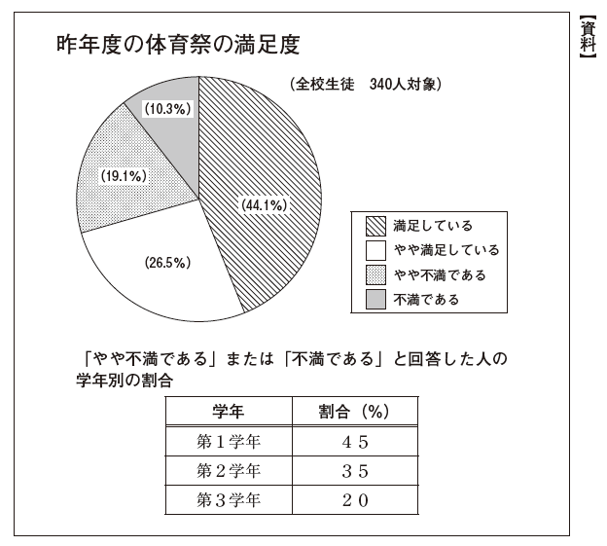
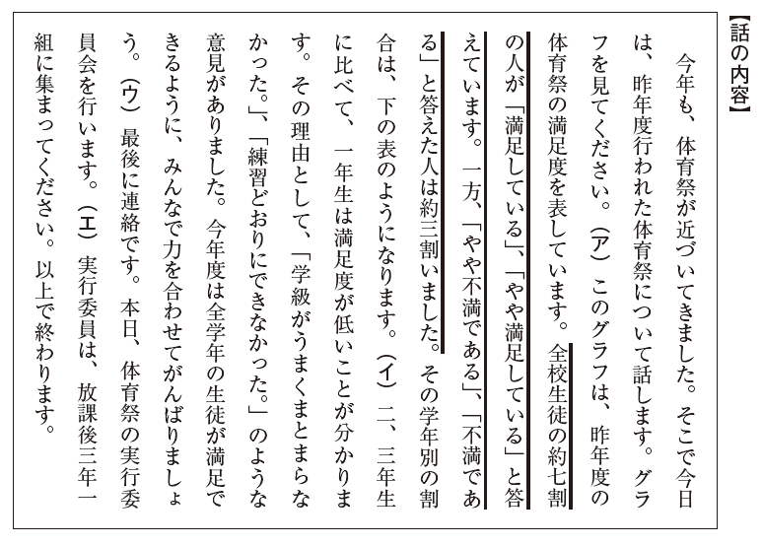

力だめしミニプリント
国語【話すこと・聞くこと】⑥
①
年

番

組

名前

一 線部「全校生徒の約七割の人が『満足している』、『やや満足している』と答えています。一方、『やや不満である』、『不満である』と答えた人は約三割いました。」と説明するとき、【資料】のからまでの、どことどこを、どのように指示棒で指したらよいですか。次の１から４までのうち、最も適切なものを一つ選びなさい。

１ の範囲を指したあと、の範囲を指す。
２ の範囲を指したあと、の範囲を指す。
３ の範囲を指したあと、の範囲を指す。
４ の範囲を指したあと、の範囲を指す。
答え

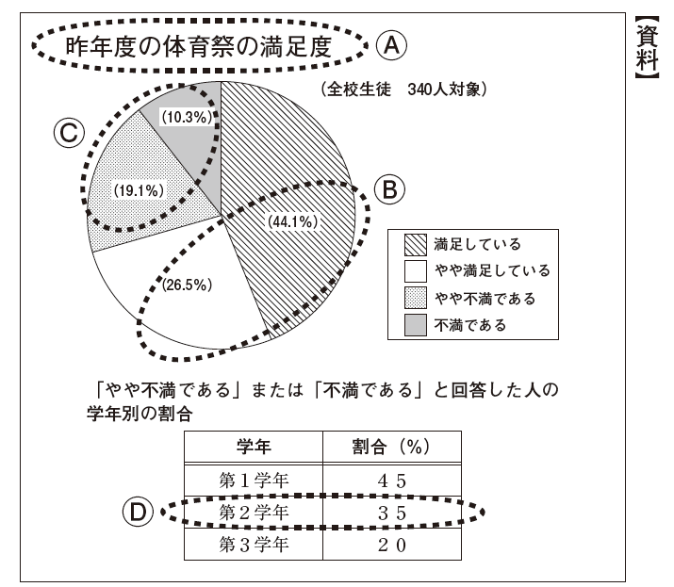
二 前田さんは、話題が変わるところで大きく間を取って話そうと思います。【話の内容】の(ア)から（エ）までのどこで間を取ったらよいですか。最も適切なものを一つ選びなさい。

答え

力だめしミニプリント
国語【話すこと・聞くこと】⑥
①
年

番
組
名前
解 答
一 線部「全校生徒の約七割の人が『満足している』、『やや満足している』と答えています。一方、『やや不満である』、『不満である』と答えた人は約三割いました。」と説明するとき、【資料】のからまでの、どことどこを、どのように指示棒で指したらよいですか。次の１から４までのうち、最も適切なものを一つ選びなさい。

H24全国Ａ1
中学校1年

１ の範囲を指したあと、の範囲を指す。
２ の範囲を指したあと、の範囲を指す。
３ の範囲を指したあと、の範囲を指す。
４ の範囲を指したあと、の範囲を指す。
答え
２

二 前田さんは、話題が変わるところで大きく間を取って話そうと思います。【話の内容】の(ア)から（エ）までのどこで間を取ったらよいですか。最も適切なものを一つ選びなさい。

答え
ウ

